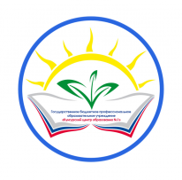 | Министерство образования и науки Пермского края
 | Государственное бюджетное профессиональное образовательное учреждение «Кунгурский центр образования № 1»
 | КОМПЛЕКТ КОНТРОЛЬНО - ОЦЕНОЧНЫХ СРЕДСТВ / КОНТРОЛЬНО-ИЗМЕРИТЕЛЬНЫХ МАТЕРИАЛОВ ПО ДИСЦИПЛИНЕ, МДК, ПРАКТИКЕ, ПМ

КОМПЛЕКТ КОНТРОЛЬНО - ОЦЕНОЧНЫХ СРЕДСТВ/КОНТРОЛЬНО-ИЗМЕРИТЕЛЬНЫХ МАТЕРИАЛОВ ПО ДИСЦИПЛИНЕ, МДК, ПРАКТИКЕ, ПМ
_______________________________________
наименование дисциплины, мдк, практики, пм
основной профессиональной образовательной программе по специальности/профессии
_______________________________________
код и наименование специальности/профессии

2015

 | Должность | Ф.И.О. | Дата | Подпись
Разработал | Преподаватель, мастер ПО
Проверил и согласовал | Председатель ЦМК

Оборотная сторона титульного листа
РАССМОТРЕНО

на заседании ЦМК ______________ протокол № __от __ _________2015 г.
Председатель ЦМК_______________

